調查報告

案 由：據訴，渠母於105年間，穿越馬路時，發生交通事故，遭騎乘重型機車之民眾撞傷。渠指出，當時高雄市政府警察局製作錯誤之現場圖，導致嗣後車輛行車事故鑑定委員會作出錯誤結果。其後經九度向臺灣高雄地方檢察署提起瀆職告訴，均率遭行政簽結，迄今未能獲平反。究警方繪製的道路交通事故現場圖有無詳實或繪製錯誤？有無涉及行政違失責任？判決書記載被告係為閃避臨停車輛，警方當時有無釐清該臨停車輛車主妨礙人車通行的責任？致判決認定被害人違規行走在快車道，而損及權益等情事，實有深入調查之必要案。

調查意見：
本案緣民眾陳訴略以：其母於105年3月28日穿越高雄市三民區建興路時，遭騎乘重型機車之王００君撞傷，致骨盆嚴重受傷不能行走，苦不堪言。當時高雄市政府警察局製作之現場圖有諸多錯誤，導致車輛行車事故鑑定委員會作出錯誤的鑑定，法院亦為錯誤的判決，其9度向臺灣高雄地方檢察署（下稱高雄地檢署）告發相關人員瀆職犯行，均遭行政簽結，迄今仍未能獲得平反等情。鑑於道路交通事故之相關業務影響當事人權益甚鉅，經向臺灣高雄地方法院（下稱高雄地院）、高雄地檢署、高雄市政府警察局（下稱高雄市警局）及交通局調閱相關卷證，已調查完畢，茲將調查意見列述如次：
  - 高雄市警局違反交通事故專責制度，指派未經專業訓練之員警處理A2類（受傷）交通事件；製作之事故現場圖漏未繪製行人倒地位置、散（掉）落物位置及周邊之學校位置，標示之慢車道與道路實況不符，且未及時釐清事故發生時占用慢車道之貨車位置及相關責任，該局勤務調派、事故處理及案件審核，均有疏失。
    - 高雄市警局違反專責制度，指派未經專業訓練之員警處理本件交通事故，致未能辨識重要跡證及完整蒐證：
      - 本院早於91年提案糾正交通管理機關未能妥善辦理道路交通事故相關業務，致影響民眾權益及損害政府形象。內政部警政署檢討後，於93年1月1日起全面實施交通事故專責制度，凡A1類(死亡)、A2類(受傷)與民眾權益較重大之刑事案件應由專責人員處理；A3類一般民事損害賠償交通事故始得由分駐（派出）所員警處理。而專責人員應接受警政署「專責人員分級處理交通事故講習班」結訓，並經測驗合格領有證書。
      - 卷查本案係由高雄市警局三民第二分局交通分隊警員劉００執行現場處理（拍照、繪製現場草圖）及繪製電腦現場圖。據該局查復，劉員係104年10月23日初任到職，於105年11月7日至18日參加內政部警政署105年度專責人員分級處理交通事故講習班，於105年11月18日領有結業證書。高雄市警局指派當時尚未接受專責訓練之員警處理本件A2類(受傷)交通事故，違反交通事故專責制度，確有疏失。
    - 本案事故現場圖未繪製行人倒地位置、散（掉）落物位置及周邊之學校位置，且標示之慢車道與道路實況不符：
按道路交通管理處罰條例授權訂定之道路交通事故處理辦法（104年11月11日修正）第10條規定：「（第1項）警察機關對道路交通事故現場，應就下列事項詳加勘察、蒐證、詢問關係人，據以分析研判：一、事故地點、通向、交通情況及周圍環境狀況。二、地面因事故形成之各項痕跡及散落物狀況。三、駕駛人身心狀況與人、車損傷之痕跡、程度及附著物之狀況。四、事故當事人、車輛位置及形態。五、事故過程中之人、車動態及各關係地點。（第2項）前項各款之勘察、蒐證，應儘量使事故當事人及證人在場說明，並以現場圖及攝影作成紀錄，詳實填寫道路交通事故調查報告表，對事故當事人及證人陳述作成紀錄或筆錄。現場圖由當事人或在場人簽名。……」
劉員繪製之現場圖記載：事故地點為高雄市三民區建興路137號西往東之快車道前（建興路141巷口）；建興路為東西向快、慢車共四線道之市區道路，快慢車道均為3.5公尺；僅測繪肇事機車（車牌號碼XDD-525號，下稱A車）倒地位置；肇事經過摘要記載：「於上述時、地： ⑴方行人周沈００沿建興街快車道西往東直走，至肇事地時⑴方後背部與同向同車道後方直行之⑵方重機車前車頭碰撞致肇事。」（如圖1）

- 本案道路交通事故現場圖
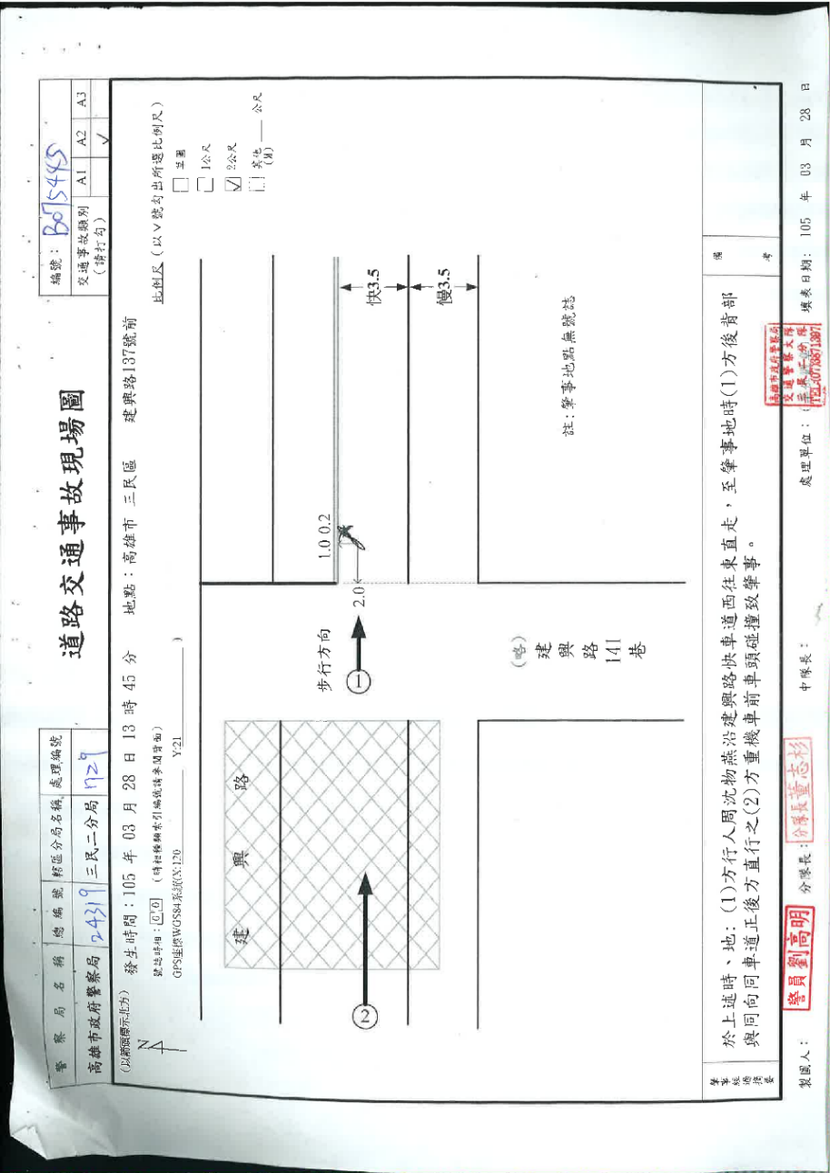

經查，該現場圖有下列疏漏之處：
      - 未繪製行人倒地位置及散（掉）落物位置：陳訴人依現場照片主張其母遭撞擊時，係步行橫越建興路，而非沿建興路行走等情，惟卷查被告、被害人之談話紀錄、警詢筆錄均稱當時被害人係沿建興路西向東行走，且原、被告在法院訴訟時，亦不爭執被害人行走方向，故法院認定被告自後追撞同向行走於前方之被害人，尚屬有據。然本件現場圖僅繪製肇事機車倒地位置，而未標示行人倒地位置及散（掉）落物位置，致事後難以依相關跡證位置還原事發經過，違反道路交通事故處理辦法第10條第1項第4款之基本要求，顯有疏漏。
      - 標示之慢車道與實際道路環境不符：陳訴人指稱事故現場之建興路僅有二線道，主線道寬3.5公尺，道路外緣寬約1公尺。經函詢高雄市政府交通局復稱略以：該路段路型為1線快車道1線慢車道配置，故該白實線為「快慢車道分隔線」，行車速限快車道為50公里及慢車道為40公里。另有關慢車道停放車輛（臨時停車或停車）有無違反停車管制規定，應依道路交通管理處罰條例第55、56、57條及道路交通安全規則第111、112條等規定，由警察機關依具體違規事實舉發等語，亦即本件警方現場圖有關該路段路型之記載並無錯誤。惟依本案行車紀錄影片及Google街景顯示，事故地點西往東之右側慢車道緊鄰商家（左側為樹德家商），路邊沿線有多輛汽機車及商家物品佔用慢車道，實際可供通行之寬度狹小（如圖2）。然現場圖及事故調查報告表卻記載慢車道寬3.5公尺並勾選有路面邊線、無障礙物等，與實際道路環境顯有不符。

- 事故地點之Google街景
（紅圈為機車及行人倒地處，左側建築為樹德家商）

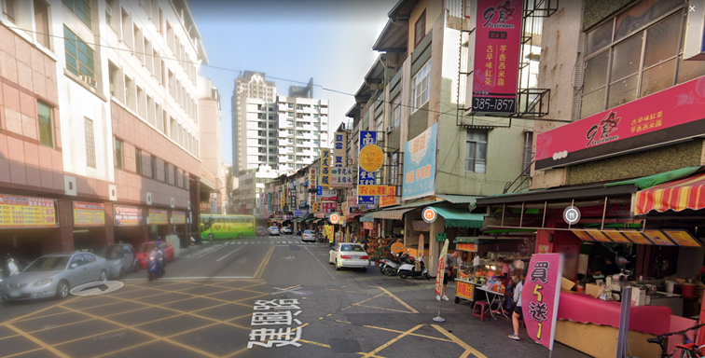

      - 未標示事故地點旁為學校及減速慢行之標線：按道路交通安全規則第93條第2款規定：「車輛行經設有……學校……標誌之路段……均應減速慢行，作隨時停車之準備。」，道路交通標誌標線號誌設置規則第163條規定：「『慢』字，用以警告車輛駕駛人前面路況變遷，應減速慢行。」，經查，建興路快車道之行車速限雖為50公里（參照道路交通安全規則第93條第1項第1款），但案發地點旁為高雄市立樹德家商，前方建興路與141巷口交叉之車道上劃設「慢」字之標線，警告車輛行至該路段時應減速慢行，作隨時停車之準備。惟該現場圖未標示該路段位於學校周邊及減速慢行之標線，卻註明肇事地點無號誌，顯有疏漏。
      - 未正確標繪黃網線位置：本件現場圖未於141巷口標繪黃網線，與實際不符。固然黃網線係為保持路口淨空並維持交通順暢所設，與路權歸屬及本案肇事原因分析無直接關連，但員警未注意黃網線顯示位置，而在電腦繪製現場圖時產生誤差之情形，易滋爭議，亦有疏失。
      - 至於陳訴人指稱交通事故談話紀錄表未經其母簽名，詢據現場處理之警員劉００表示，其當時在高醫急診室詢問周沈００女士並製作交通事故之談話紀錄，該談話紀錄表經沈女士確認，因沈女士無法簽名，在紀錄表上按指印等語，與卷內周沈００之談話紀錄表（共二頁）右下方按有指印互核相符，堪信為真實。
    - 行車紀錄影像顯示事故發生時，撞擊點旁有一輛小貨車占用慢車道，法院認定被告係為閃避該車而追撞被害人，惟高雄市警局疏未釐清該貨車有無涉及肇事責任：
      - 本案車禍發生後，高雄市警局參酌被告王００協助取得之後方車輛行車紀錄器影片，於105年4月13日作成初步肇事責任分析，認定除了被告疏未注意車前狀況外，被害人周沈００無故行走在快車道上亦屬肇事原因。惟依卷內行車紀錄影片顯示，事故發生時有小貨車占用慢車道（使用危險警報燈，如圖3）。且法院審理後，本案民事及刑事判決均認定被告係為閃避該臨停車輛，自後追撞同向行走於前方的被害人等情。

- 他車行車紀錄影像截圖

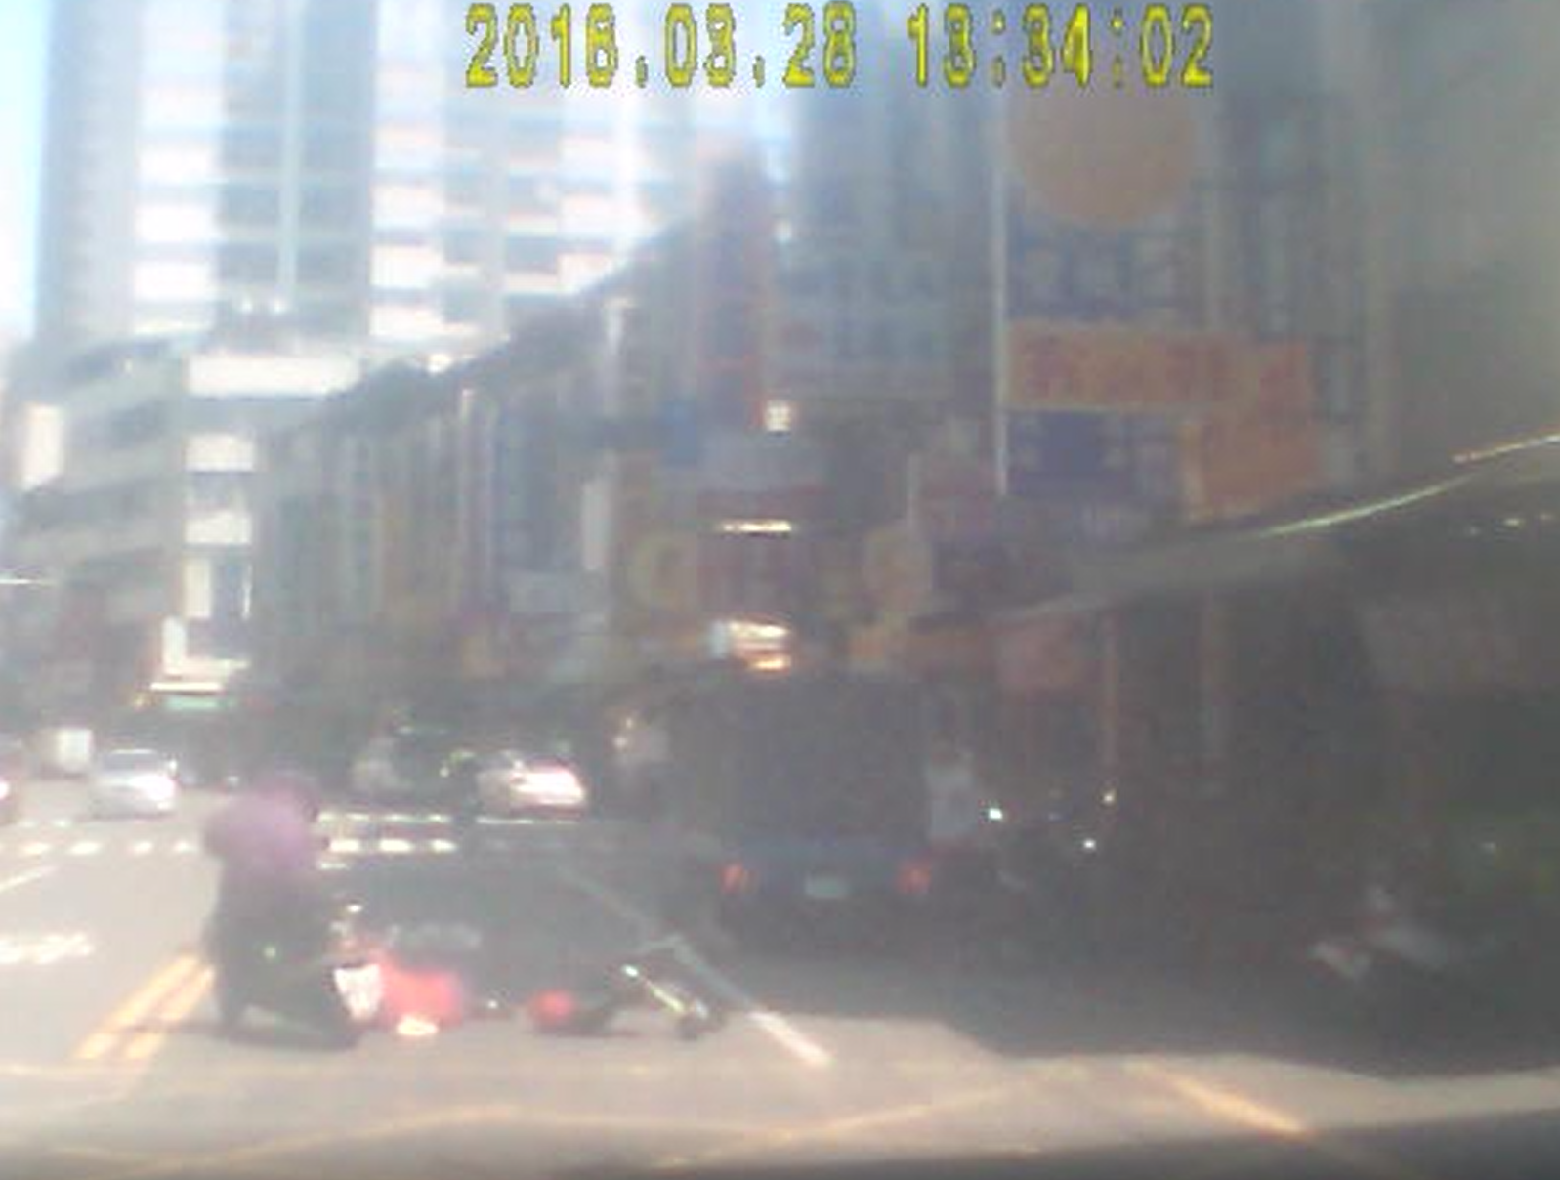

      - 對此，高雄市警局辯稱105年3月28日員警到場處理時現場已無貨車，該行車影像係事後提供，當事人及利害關係人未請求警方調查該貨車或要求更正初步分析研判表，被告遲至同年9月24日警詢時始證稱撞擊點前慢車道有車牌不詳之貨車在卸貨。另表示該貨車之臨停位置在慢車道，本案撞擊地點係位於快車道範圍，臨停車輛是否與本案有關或有其他違規足列為事故當事人，尚無從認定等語。

本院審酌認為，警察機關處理道路交通事故時，本應就事故現場之周圍環境狀況詳加勘察蒐證。縱然員警到場時未發現該臨停貨車，但依他車之行車紀錄影片既顯示該貨車可能與事故有關，高雄市警局於初步分析肇事原因時，即應補行蒐證或設法調閱現場其他監視錄影系統，釐清相關疑點。該局未盡調查之能事，顯示其審核機制有欠落實，核有疏失。

至於陳訴人指稱員警涉嫌隱匿行車紀錄光碟一節，經查，高雄市警局三民第二分局於105年11月17日就王００所涉刑事罪嫌移送檢察官偵辦，檢送高雄地檢署之卷證內確查無行車紀錄光碟。惟該局於105年4月13日製作之道路交通事故初步分析研判表中業註明「依據行車紀錄器佐證」；且移送卷內所附之王００警詢筆錄、道路交通事故調查報告表，已表明員警在車禍發生後，經被告王００之協助取得後方來車之行車紀錄器影片，並就此影片作成初步肇事責任分析，因此尚難認定高雄市警局有刻意隱匿行車紀錄光碟之違失。
    - 綜上，高雄市警局在勤務調派時違反專責制度，指派未經專業訓練之員警處理A2類交通事故；員警現場處理時，疏未測繪行人倒地位置、散（掉）落物位置，又未完整記載道路實際環境；在案件審核及分析肇事原因時，行車紀錄影片顯示事故發生時有小貨車占用慢車道，卻未補行蒐證以盡調查之能事，導致後續爭議不斷，積累民怨，徒耗司法資源，核有疏失。
  - 高雄市車輛行車事故鑑定委員會未審酌現場圖與現場照片、行車紀錄影像明顯不符及尚待釐清之處，逕依警方初步肇因分析意見出具鑑定意見，流於草率形式，核有疏失：
    - 高雄市行車事故鑑定會於106年12月28日受高雄地方法院囑託鑑定車禍肇事責任，依據高雄市警局檢檢送之交通事故現場圖、現場照片、被告及被害人之談話紀錄、調查筆錄及行車紀錄器錄影書面等事證進行鑑定。鑑定意見書記載事故現場之路況為「直路、快車道、速限50公里∕小時。」；路權歸屬：「……本會認為此事故發生的原因，應係王車未注意車前狀況，致撞擊前方行人周沈００而發生事故；惟行人周沈００未靠邊行走，妨礙車輛通行，同為事故發生的原因。」；鑑定意見為：「⒈王００：未注意車前狀況，同為肇事原因。⒉周沈００：行人未靠邊行走，同為肇事原因。」
    - 經查，本件案發地點旁為高雄市立樹德家商，前方建興路與141巷口交叉之車道上劃設「慢」字之標線。且經勘驗行車紀錄影像，肇事機車行經撞擊點前係定速跟隨其他機車前行，並未減速。鑑定委員會漏未審酌同規則第93條第1項第2款車輛行至學校周邊路段應減速慢行，作隨時停車準備等規定，顯有疏漏。又本件現場圖未正確標示道路實際環境、未測繪行人倒地位置及散（掉）落物位置，有如前述，鑑定委員會均未再行調查釐清。且依高雄市警局檢送鑑定委員會之他車行車紀錄影像，事故發生時有一輛小貨車占用慢車道，該會亦未進行實質審核，釐清有無肇事因素，卻逕依高雄市警局初步肇因分析出具鑑定意見，顯然流於草率形式，核有疏失。
  - 檢察官依據卷內事證，認定本案承辦人員未涉犯刑事犯罪而予簽結，其認事用法並未違背經驗法則及論理法則，且係本於依職權為自由之判斷，尚難指其有何違法或失職。
    - 陳訴人指稱法院未詳查事證，率為不利判決，案關人員涉犯瀆職等罪嫌，其多次向檢察官提出告發均遭簽結等語。經查，本案民、刑事案件業經高雄地院判決確定。刑事部分，高雄地院以被告王００犯過失傷害罪，處有期徒刑貳月；民事部分，高雄地院認定兩造應各負擔50％事故之過失責任，被告應給付原告12萬5,620元，合先述明。
    - 陳訴人不服民事判決，告發高雄市警局三民第二分局交通隊警員劉００、高雄市行車事故鑑定會主任許００、被告委任之律師呂００及高雄地院法官陳００等人涉嫌瀆職等案件，經高雄地檢署簽分107年度他字第8146號、108年度他字第8494號、109年度他字第3076號、5270號等案偵辦，因查無犯罪事證，逕予報結在案。經本院調閱全案卷宗，檢察官已針對陳訴人指稱事項詳為調查，衡酌偽造公文書、偽證罪及瀆職罪之犯罪構成要件，認陳訴人所提出之事證不足以認定被告等人有何不法犯罪情事，乃依證據調查結果，依職權所為自由之判斷，並未違背經驗法則及論理法則。至於檢察官及法院認定交通事故現場圖並無違誤，與本院認定現場圖未正確標示道路實際環境，容有歧異之處，惟檢察官簽結之重點在闡述員警以其目睹之狀況，依法製作現場圖並向法官說明作證，未涉及偽造、變造文書或偽證刑責；而法官、律師及鑑定委員會依據卷內事證執行職務及依據法律認定事實，亦不構成瀆職罪嫌，並已說明其得心證之理由，且卷內未發現有公務員竄改或有滅證之積極事證，故尚難指其有何違法或失職。

- 處理辦法：
  - 調查意見，函復陳訴人。
  - 調查意見一，函請高雄市政府警察局檢討改進並議處相關失職人員見復。
  - 調查意見二，函請高雄市車輛行車事故鑑定委員會檢討改進見復。
  - 檢附派查函及相關附件，送請內政及族群委員會處理。

調查委員：紀惠容

監察院91年3月7日以91年院台交字第 0912500039 號函（91交正3）。
行政院93年4月15日院台交字第930017500號函。
警署交字第1060096055號函。
高雄地院106年度交簡字第822號被告王鼎文涉嫌過失傷害罪刑事判決。
高雄地院106年度訴字第1154號周沈物燕請求王鼎文侵權行為損害賠償事件民事判決。

